仪表人技能进阶必备八门功夫及心法
来源： 仪表圈
"安全是每一个化工仪表人必须时刻谨记在心的！在化工生产中，各种物料常以液体或气体的状态，连续地在密闭容器和设备中，在高温、高压、深度冷冻等不同条件下，进行各种形式的物理变化或化学变化；此外，不少介质还具有有毒、易燃、易爆、有腐蚀、有刺激性气味的性质。另外，化工生产装置规模越来越大型化，生产方式高度自动化、连续化生产；生产设备由敞开式变为密闭式；生产装置从室内走向露天；生产操作由分散控制变为集中控制，同时也由人工手动操作变为仪表自动操作，进而发展为计算机控制。生产缺乏弹性。设备稳定性难以掌握。生产设备容易产生跑冒滴漏，既污染环境，又易引发火灾、爆炸事故。生产使用的设备、仪表、管道、阀门等任何一个环节在设计上、选材上、制造上以及维修保养上存在缺陷，都会给生产带来危险。因此，作为一名化工仪表人，必须要把安全放在第一位！"
1、入门篇：欲练神功，必先自保

化工仪表人修炼的第一项入门功夫：危险源的辨识。
作为一名化工仪表人，必须做到工作前预先分析危险源，预测和评价危险、有害因素，掌握危险出现的规律和变化，采取相应的预防措施，将危险和安全隐患消灭的萌芽状态。而辨识危险源的基础，就是要掌握一定的化工生产知识，了解生产中各种化学物质的化学性质和物理性质，对化工生产工艺以及各种化工设备的结构、工作原理、运行特点等都要做一定的了解。
化工仪表人修炼的第二项入门功夫：掌握一定的应急救援知识。
首先要掌握人员触电后的心肺复苏急救知识。因为化工仪表人常常与电打交道，在化工生产装置现场往往环境比较恶劣，在高温、潮湿、受限空间等环境下极易发生触电事故，所以掌握人员触电后的心肺复苏急救知识尤其必要；其次要掌握接触化学危险品的一些自救知识。化工仪表人在化工生产装置现场极易遇到化学危险品的跑冒滴漏，掌握接触化学危险品的一些自救知识，方便在第一时间进行自救，以使伤害降到最低；第三要掌握一定的消防知识，包括灭火器的使用。化工仪表人经常进入易燃易爆装置区进行工作，当遇到由于静电、机械撞击、电器火花等引起的初期火灾时，及时在第一时间灭火，对保护自身和生产装置是极为重要的！对于自身灭不掉的火灾，要利用自己掌握的消防知识紧急避险到安全区域，同时通知相关部门进行处置。
作为一名化工仪表人，一定要牢牢记住生存是第一位的！没有了生命这个“1”其余的都是“0”，所以，入行大家一定谨记：欲练神功 必先自保！
02、基础篇：练拳不练功，到老一场空
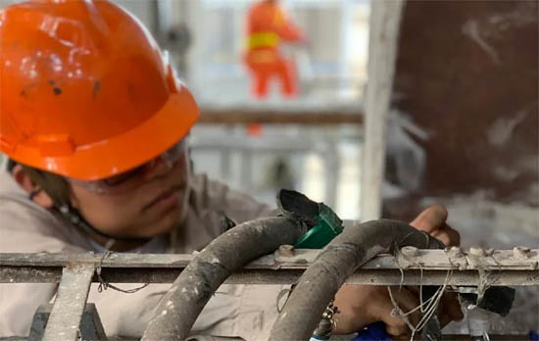
作为一名化工仪表人，在掌握了两门入门功夫以后，就要回归到我们的老本行“仪表”上来了。一个好的仪表人，应该具有扎实的理论基础，具有强悍的分析问题和解决问题的能力，遇到问题不仅要知其然还要知其所以然。有些仪表工，碰到问题全靠蒙，而不是冷静地分析问题、解决问题，往往造成更大的问题，甚至导致仪表的报废。
化工仪表人修炼的第一项基础功夫：仪表工的“四懂四会”----懂原理、懂结构、懂用途、懂性能,会检定、会操作、会维护、会排除故障。
作为一名化工仪表人，在化工生产过程中会接触到形形色色的各种仪表，常见的我们大概分为以下几大类：温度、压力、流量、物位、成分分析，另外还有转速、振动等。
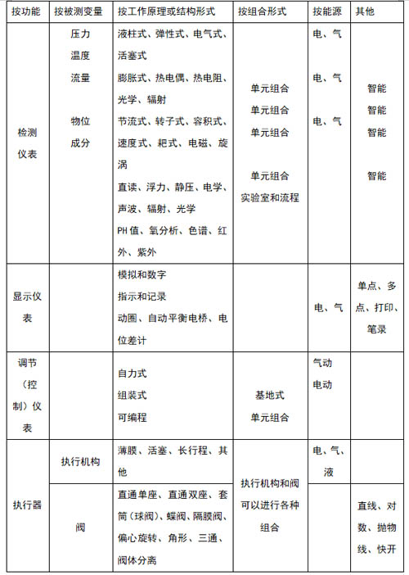
一名合格的仪表人，要下大力气弄懂各种仪表的测量原理、仪表结构，知晓仪表运作的各种条件，从而更合理地使用、维护仪表，使其长久地安全运行，为化工生产过程保驾护航。仪表工在生产过程中对检测与过程仪表进行日常维护和故障处理，涉及知识面十分广泛，不但要精通检测仪表、调节器和执行器等工作原理和结构特点，而且要有一定的过程控制（自动化）知识。在故障现象中不仅有仪表故障，而且混杂有工艺和设备故障，仪表工要分析与判断故障，必须要具有一定的化工工艺知识和化工设备知识。对化工、石化等行业，易燃、易爆和有毒是行业的特点，仪表工在处理故障时，对这类问题绝对不能掉以轻心。
化工仪表人修炼的第二项基础功夫：会看图、会施工、会安装调试。
作为一名化工仪表人，仅仅做到仪表工的“四懂四会”是不行的，除日常维护外，企业生产有不少的技改项目，既有仪表专业技改项目，亦有工艺技改项目，需要仪表配合实施，这些大大小小的项目，需要设计（大项目可以委托设计）、施工准备、安装、开车等一系列工作，仪表施工、安装知识是和日常维护同样重要的知识。
一名合格的仪表人，要掌握化工制图的相关知识，能够读懂带控制点的工艺流程图，还要掌握一些仪表施工方面的知识，如仪表的布线、引压管、保护套管安装、防腐、防爆、保温等，还要掌握仪表调试方面的相关知识，如仪表的单台测试、单回路测试、报警、联锁测试等。要读懂带控制点的工艺流程图，就要掌握仪表位号的组成规则，在测量、控制系统中，构成一个回路的每一个仪表都有自己的仪表位号，仪表位号由字母代号和回路编号两部分组成。第一个字母表示被测变量，后继字母表示仪表的功能；回路编号可以按装置或工段（区域）进行编制，一般用三至五位数字表示，如下例所示：
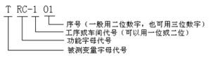
附：被测变量和仪表功能的字母代号
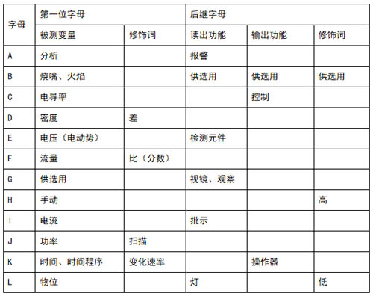
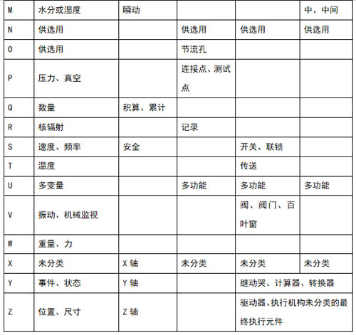
03、基础提升篇：练功不练拳 到老也枉然
一个好的仪表人，不仅仅应该具有扎实的理论基础，还应该具有丰富的实战经验，具有开阔的视野，见得多识得广。一名教授仪表知识的老师，处理仪表故障的能力可能还不如一名初级仪表工。所以，一个合格的仪表人，就要多听、多看、多动手，还要多与同行交流，多到仪表圈里看一看，丰富自己各方面的知识。
化工仪表人修炼的第三项基础功夫：善于总结经验，把它化为自己的知识。
作为一名化工仪表人，在实际工作中会遇到各种各样的问题，解决问题的过程就是我们积累经验的过程，每到一定的阶段，我们就要把这些经验之谈进行梳理、归纳，把它提炼总结出来，形成自己独有的知识体系。比如有一家企业请我去帮他们解决一个难题，他们的一套加热装置无法自动控温，现场仪表（热电阻和压变）都经过校验没有问题，调节阀自检也正常，DCS厂家来人检测相关卡件也没有发现问题，用手动调节蒸汽阀门可以很好地控制加热器的温度，但一改成自动就无法控制，不仅滞后，而且波动也越来越大，最终无法正常生产。去了之后，我调出历史曲线看了一下，发现不仅加热器的温度滞后，蒸汽压力也滞后，于是到现场检查了压变的根部阀，发现只开了两丝，全部打开后，重新设置了PID参数，一切正常！
04、提高篇：融百家所长，必成大器

随着社会进步和科学技术的发展，自动化装置在生产过程中得到广泛的应用。早期的仪表控制是生产装置的眼睛和耳朵。而对于现代化工厂的自动化装置已不仅仅是工厂的眼睛和耳朵，而已成为工厂的大脑、神经和手、脚。随着电子技术、计算机技术、控制技术、网络技术的发展，自控技术得到了长足的发展，已成为化工企业提高企业效益和工作效益的有效手段，它是经营管理、企业管理，操作管理、运转管理、运转控制等方面的集成，是社会现代化、科学技术进步的重要标志。从化工装置的发展过程可以看出自动化装置的作用。
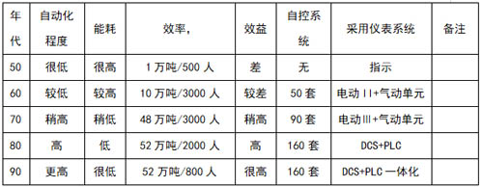
仪表及自控系统在化工装置中占有重要而关键的地位，工艺介质及装置设备的运行状况如流量、温度、压力、转速、振动等参数都由仪表及自控系统进行自动检测、显示、控制和保护联锁。没有仪表及自控系统，整个装置将无法运转。因此，仪表性能及工作状况的好坏，直接影响到工艺介质及装置设备的运行，以至影响到工艺介质及装置设备的安全运行和经济效益。
化工仪表人修炼的第一项进阶功夫：掌握一些电气自动化知识、PLC、DCS编程、组态知识，学习一些计算机技术、网络技术。
作为一名化工仪表人，随着化工生产装置的大型化、自动化水平的提高，所涉及的知识已经不仅仅限于仪表方面，电气自动化技术的广泛应用，变频控制技术的广泛应用，PLC控制技术的广泛应用，以及DCS、SIS系统在化工生产中的广泛应用，都要求我们仪表人要与时俱进，及时掌握一些电气自动化知识、变频控制知识、PLC、DCS编程、组态知识，学习一些计算机技术、网络技术知识。科学技术的发展，彻底颠覆了人们头脑中传统的 “仪表”认知，特别是网络技术、5G技术的应用，赋予了仪表更广阔的天地。比如酒精测试仪，最初仅仅是一台简单的成分分析仪表，现在通过无线互联网它就成了酒驾信息数据库的信息采集和调取终端，成为公安人员严查酒驾的执法利器。现在，建设数字工厂、智能工厂已成为企业未来发展的方向，将来的某一天，我们的电仪巡检工想要了解一下某台电机的信息，只要用手机扫描一下电机上的二维码，立马就会得到电机的型号、生产厂家、出厂日期、额定功率、额定电流、轴承型号、润滑油型号、外形尺寸、安装位置等档案信息，同时还会得到即时的电流、温度、振动数据以及连续运行时间，这样，我们的管理是不是更加方便、高效？那这个时代的仪表人是不是应该掌握更多的知识才能跟上时代的要求？那时候我们仪表人互相见了面也许就会调侃一句“仪表工的肚，杂货铺”。
化工仪表人修炼的第二项进阶功夫：多掌握一些国家标准、规范。
作为一名化工仪表人，相信大家都有所感触：随着国家在安全、环保、职业健康等方面的检查越来越严格、频繁，这就要求我们的工作一定要按着国家的标准、规范来进行。曾经有一位大神告诉我：“低水平的专家检查时会说这里不行、哪里不行，而高水平的专家检查时则会说这里不符合哪个标准、那里不符合哪个标准”，所以说掌握国家标准、规范，我们就是高水平的“专家”。
下面我收集了一些常用的国家标准、规范，以供大家参考，也希望大家拾遗补缺，使其更加完善。
GB50093-2013自动化仪表工程施工及质量验收规范
GBT 33009.1-2016 工业自动化和控制系统网络安全 集散控制系统(DCS) 第1部分：防护要求
GBT 33009.2-2016 工业自动化和控制系统网络安全 集散控制系统(DCS) 第2部分：管理要求
GBT 33009.3-2016 工业自动化和控制系统网络安全 集散控制系统(DCS) 第3部分：评估指南
GBT 33009.4-2016 工业自动化和控制系统网络安全 集散控制系统(DCS) 第4部分：风险与脆弱性检测要求
GBT 50493-2019石油化工可燃气体和有毒气体检测报警设计标准
GBT 50770-2013 石油化工安全仪表系统设计规范
HG_T 21581-2012HG自控安装图册
HG_T20505-2014 过程测量与控制仪表的功能标志及图形符号
HG_T20511-2014 信号报警、安全联锁系统设计规定
SH T3551-2013石油化工仪表工程施工质量验收规范
SH3005-1999 石油化工自动化仪表选型设计规范
SHT 3104-2013 石油化工仪表安装设计规范
SHT 3164-2021 石油化工仪表系统防雷工程设计规范
SHT 3521-2013 石油化工仪表工程施工技术规程
GB 50650-2011 石油化工装置防雷设计规范
GB 50054-2011 低压配电设计规范
HGT 20512-2014 仪表配管配线设计规范
JBT 10216-2013 电控配电用电缆桥架
CECS 31-2006 钢制电缆桥架工程设计规范
50053-2013 20kV及以下变电所设计规范GB
GB 17945-2010 消防应急照明和疏散指示系统
SH∕T 3081-2019 石油化工仪表接地设计规范
SHT 3082-2019石油化工仪表供电设计规范
05、进阶篇：独挡一面，出师
化工仪表人修炼的第三项进阶功夫：独立完成一项简单的自动控制系统的设计、制图、仪表选型、低压配电、指导施工以及质量验收。
作为一名化工仪表人，什么时候能够独当一面，才算是出师了。到此为止，我的这部葵花宝典完美收功，希望大家观后有所斩获，成为仪表圈里的“东方不败”！

